**同期ツールの使用方法**

**使い方その1:**

「碁の範囲を指定」をクリック

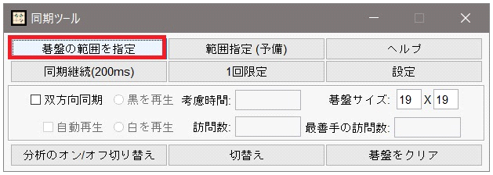

* 碁盤の領域全体を指定（少しはみ出ても大丈夫です）

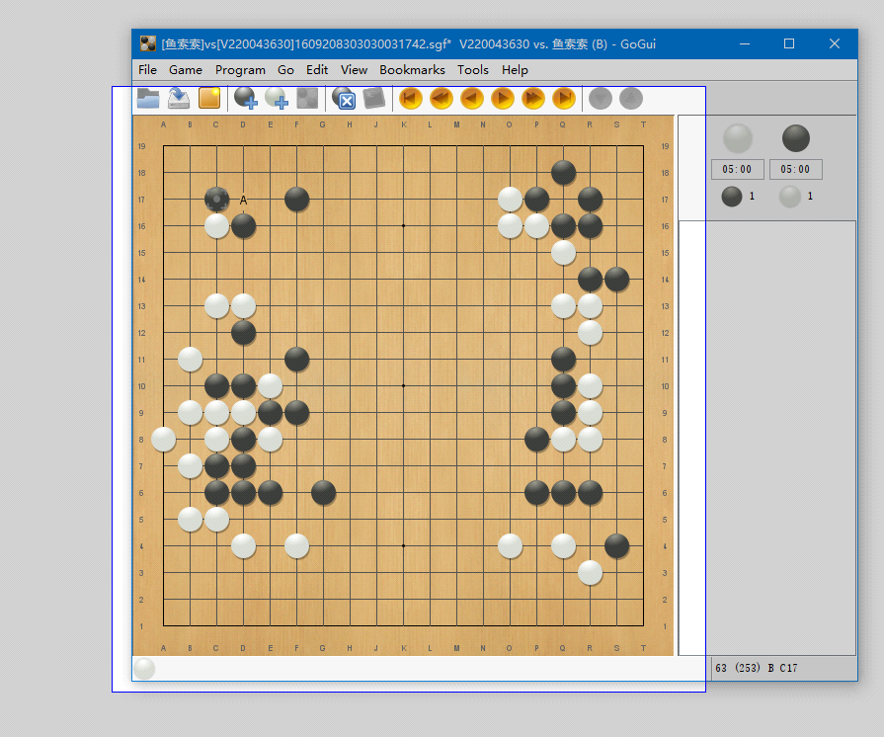

* 「同期継続(200ms)」または「1回限定」をクリック

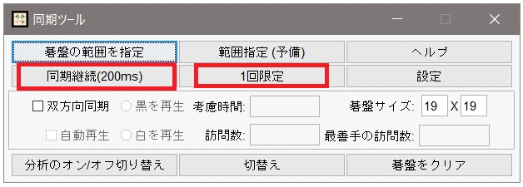

**方法その2（方法その1が機能しない場合のみ使用してください）**

* 「範囲指定（予備）」をクリック

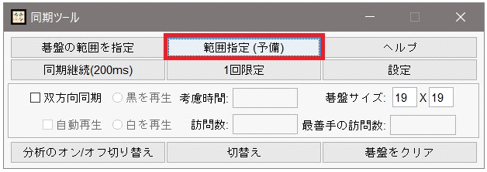

* 碁盤の範囲をできるだけ正確に指定します

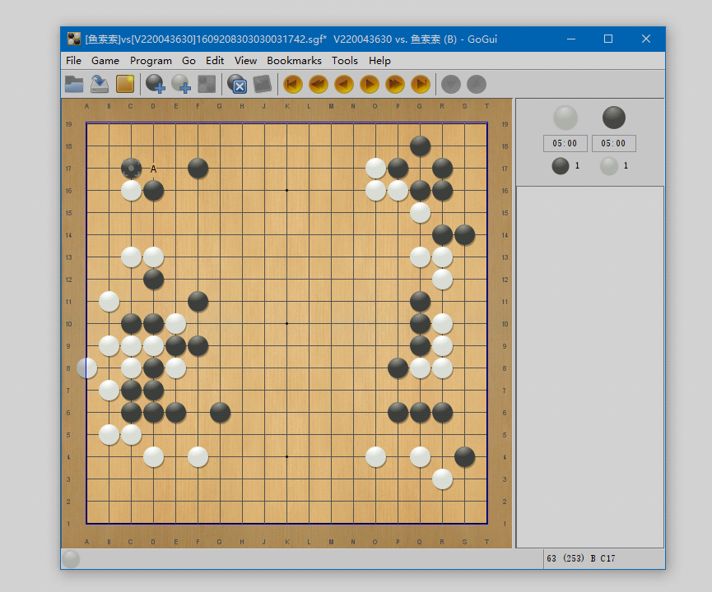

3. 「同期継続(200ms)」または「1回限定」をクリック



**その他**

* 双方向同期と自動再生：「双方向同期」を選択した場合、同期ツールは「LizzieYzy」に配置された石を選択した碁盤に配置します。「自動再生」を選択した場合、 考慮時間/訪問数/最善手の訪問数の条件に従って「LizzieYzy」は自動的に石を配置します。
* KataGoルール設定：着手履歴の欠如によりアゲハマの数が正しくないので、日本ルールだと目差がおかしくなります。エリアスコアリングのみ使用できます。エリアスコアリング+ コミ7.0目 + ボタン(有り)を設定して、日本のルールをシミュレートできます。
* 同期中に元のボードを移動したり、サイズを変更したり、覆ったりしないでください。